Муниципальное дошкольное образовательное учреждение « Детский сад п. Белоярский Новобурасского района Саратовской области»

Конспект
на тему : « Путешествие в сказочный лес»
МДОУ « Детский сад п. Белоярский»
Воспитатель: Бутузова Ольга Сергеевна

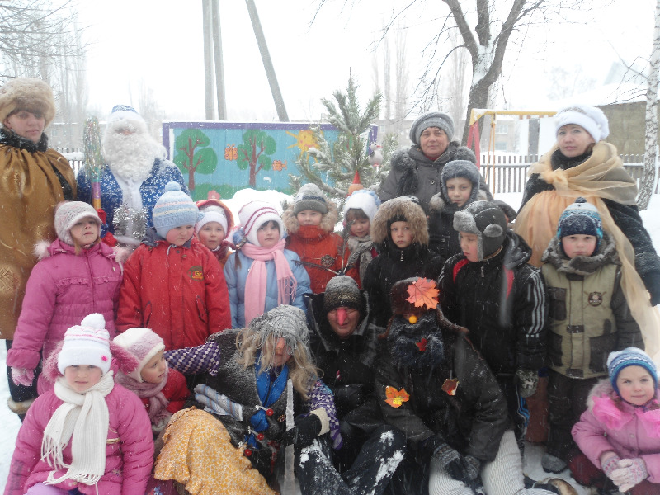

2012 год
Тема: « Путешествие в сказочный лес»
Цель: 1. Развивать у детей познавательный интерес.
2. Развивать физические качества ( скорость, силу, гибкость, выносливость и координацию)
3. Сохранять и укреплять физическое и психическое здоровье детей.
4. Формировать представление об опасных для человека и окружающего мира природы ситуациях и способов поведения в них.
5. Воспитывать любовь и уважение, уметь придти на помощь в трудную минуту.
Оборудование: Елки, бусы, клубок, костюмы: мешки, санки.
Предшествующая работа: Чтение сказок, разучивание стихов, песен, разучивание физических упражнений.
Воспитатель: Ребята, сегодня у нас необычная прогулка. Сегодня мы с вами отправимся в сказочное путешествие. Хотите побывать в сказке?
Дети: Да.
Воспитатель: Но прежде, чем попасть на сказочную лесную поляну, нам нужно преодолеть ряд препятствий. Все готовы? (Да) Пора отправляться в путь.
А вот и первое препятствие. Здесь под снегом протекает волшебная река, а через неё мост. Вот этот мост нужно пройти. И не в коем случае не упасть, а то река волшебная, она не замерзнет. Мы можем намокнуть.
Дети: (Преодолевают препятствия)
Воспитатель: Молодцы! Все прошли мост. А теперь идём дальше. На нашем пути ледяная гора. На неё нужно взобраться и скатиться.
Воспитатель: Молодцы! И эту преграду мы преодолели. А вот мы и пришли на сказочную лесную поляну. Где случаются различные сказочные чудеса. Ребята! А я что-то слышу. Кто-то идёт!? ( Появляется принц)
Принц: Здравствуйте ребята!!! А как же вы оказались на нашей сказочной поляне?
Дети: Мы преодолели ряд преград и попали на вашу поляну.
Принц: А я ищу золушку! Её заколдовал кощей! Кощей и унес в своё царство. Я найду её обязательно, где бы она не была. Ребята, а вы поможете мне спасти золушку?
Дети: Да!
Принц: Вот и лес, а кругом тишина, все деревья в снегу, а вот и тропинка вьётся между елок. Пойдите по этой тропинке, куда-то она нас приведёт. ( На метле влетает Баба- Яга)
Б-Я: Уф-Уф!!! Человеческим духом пахнет. Кто это тут под Новый год в лесу шастает? Что им надо?
Принц и Дети: Здравствуйте Бабулечка- Ягулечка! С новым годом!
Б-Я: Культурные! Приветливые! Ох, если бы не поздоровались вы со мной, да не назвали Бабулечкой- Ягулечкой! Разделалась бы я с вами и съела бы на ужин.
Принц: Не знаешь ли ты Бабулечка - Ягулечка, как найти дорогу в царство Кощеево.
Б-Я: Знаю, знаю. Но только с начало подумай, сможете ли вы его одолеть.
Принц и Дети: Сможем.
Б-Я: Ой, что-то холодно стало. Ребята, а вы знаете какие-нибудь зимние забавы?
Дети: Да (игра в снежки, катание на санках, лыжах, коньках)
Б-Я: Давайте-ка с вами в снежки поиграем и погреемся.
Игра: В « Снежки»
Б-Я: Вот я и разогрелась. Можно мне теперь и полетать на своем транспорте. Вот вам волшебная сосулька, она покажет вам дорогу ( улетает)
Принц: Привела нас сосулька на полянку, только не видать Кощея! (Из- за ёлки выходит Дед Мороз)
Он поёт: Разыграйтесь метели,
гнитесь ниже сосны, ели.
Всё что есть в моём лесу.
Всё засыплю, занесу.
Дед Мороз: Здравствуйте гости дорогие. Зачем в лес пожаловали?
Принц: Здравствуй Дед Мороз!
Дети: Золушку ищем, не подскажешь ли дорогу в царство Кощеево.
Дед Мороз: Помочь то я помогу, но на вашем пути встретиться лабиринт и его нужно будет преодолеть. Вот вам волшебные бусы они вам помогут.(Дети проходят лабиринт)( Из под ёлки вылезает леший)
Леший: Холодно в лесу Бррр-Бррр! Новый год на носу. А я вот грустный хожу. Ой, а вы кто такие от куда?
Принц: Здравствуй Леший! С новым годом! Не знаешь ли ты……?
Леший: Здравствуй Принц! Знаю….В царство Кощеево, идёте!? Но с начало меня развеселите. Какие вы знаете зимние забавы.
Дети: (ответы детей)
Игра « Прыжки в мешках»
Леший: Ой развеселили, ой разогрелся!
Молодцы ребята. Вот вам волшебный клубок он покажет дорогу к царству Кощея.
Принц и Дети: Спасибо тебе Леший. (И уходят, идут)
Из домика выходит Кощей)
Кощей: Как посмели вы, в царство моё прийти. Я Кощей. Злой и бессмертный, никого не боюсь.
Принц: Что же нам делать? Как быть? А? Бусы( бусы, помогите Дед Мороза позовите)
Дед Мороз: Послушай Кощей, отдай Золушку, а то я тебя заморожу.
Кощей: Я тебя не боюсь дряхлый старик!
Дед Мороз: Ну пеняй на себя. Метель, метель, мети, мети…..
Кощея в льдинку преврати ( Кощей засыпает)
Кощей: Не могу рукой шевельнуть.
Не могу ногой шевельнуть.
Прости меня Морозушка!
Не буду злым, буду добрым.
Дед Мороз: Простим его ребята, Принц?
Дети: Простим!
Дед Мороз: Простим, но ты отдай нам Золушку! Раз! Два! Три! (Дотрагивается посохом, Кощей оживает, выводит из домика Золушку.)
Кощей: Простите меня! Я больше так не буду. Я дружить с вами хочу играть и веселиться.
Золушка: Ребята, а давайте с Дедом Морозом в игру поиграем.
« Не выпустим его из круга»
Дед Мороз: Ух, устал, сяду отдохну.
Золушка: Отдохни Дед Мороз, а мы с Кощеем ещё в одну забаву поиграем. Силу померим. Зови Кощей свою нечистую силу (Б-Я, Лешего)(Появляется герои)
Игра: « Перетягивание каната»
Золушка: Ну вот Кощей, не смогли вы ребят победить.
Воспитатель: Не зря говориться.- Добро, побеждает зло! Так и у нас - Вся нечистая сила стала доброй. И мы предлагаем вам всем покатать наших ребят на санках.
Кощей: Ох, люблю же я зимние забавы больше всех на свете. Разрешите мне скорее. Миленькие дети.
(Все катают)
Дед Мороз: Молодцы ребята! А я хочу вас всех угостить.
Воспитатель: Ну вот ребята наша сказка подошла к концу. Нам пора возвращаться в Детский сад. А на память мы с фотографируемся со всеми сказочными героями.

